Az egykori irányzóhenger
Az itt látható ún. irányzóhenger 1933 és 2023 között Budapesten, a Gellért-hegyen, a Citadella keleti rondellája végében egy pillér fölött állt. A pillért azért építették, mert erről a pontról jól lehetett irányozni (irányértékeket, szögeket mérni), a háromszögelési hálózat távoli (akár 17 km-re lévő) pontjaira, azokról a pontokról pedig (a pillér helyett) a hengert lehetett irányozni.
Ennek a pillérnek a koordinátáit 10 korábbi háromszögelési pontra végzett oda-vissza iránymérésből meghatározták (a korábban definiált budapesti sztereografikus vetületi rendszerben), majd innen kitűzték a mintegy 30 méterre lévő origót (a koordináta-rendszer y=0 és x=0 koordinátájú pontját). Ugyanis ez a pont volt az egykori „Gellérthegy” nevű háromszögelési pont, ténylegesen a gellérthegyi csillagda keleti pillére. A gellért-hegyi csillagda 1815 és 1849 között működött, a szabadságharcban súlyosan megsérült, majd lebontották, mert a helyén épült meg a ma is látható citadella, mint katonai erőd.
Az 1934-ben újraállandósított „Gellérthegy” főpont tehát az önálló centrális hálózat központja, a vetületi rendszer kezdőpontja és a koordináta-rendszer kezdőpontja is. A centrális háromszögelési hálózat (első-, másod, harmad, negyed- ötödrendű) alappontjai képezték Budapest nagyméretarányú felmérésének, térképkészítésének a keretét. Ez a (felújított, digitalizált, új vetületbe transzformált) kataszteri térkép az alapja a fővárosi ingatlannyilvántartásnak, a tervezési feladatoknak és az eddigi metróépítéseknek.
A Citadella felújítási munkái során az erődfalat megnyitották, a Szabadság-szobor felől lépcső épült, ami miatt a régi pillért és hengert el kellett bontani. Helyettük új pillért és új irányzóhengert létesítettek.
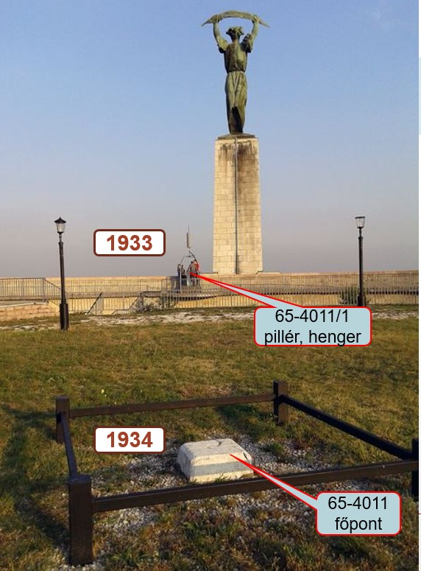
2018-as fotó, ami az 1933-ban épített pillért és a fölötte lévő hengert, valamint az 1934-ben állandósított „Gellérthegy” főpontot, mint központi követ mutatja.

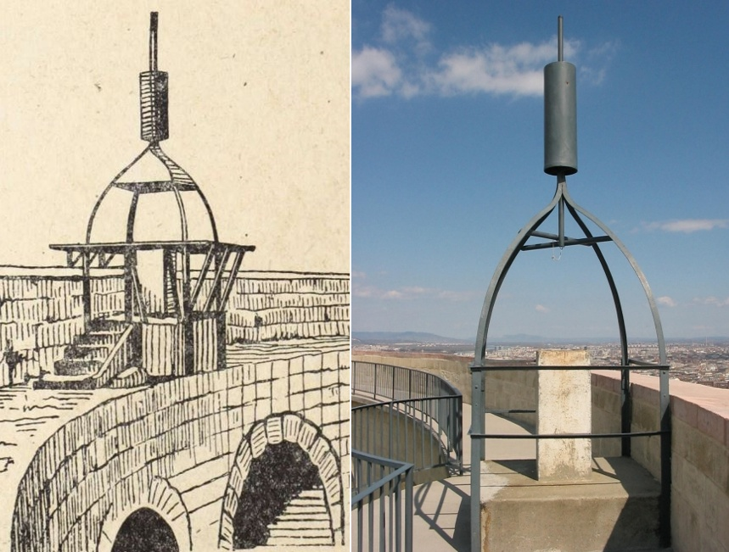
A főpont külpontja volt a gyilokjáróra épített pillér és henger (innen tűzték ki a főpontot). A méréseket innen végezték és ezt a hengert irányozták, mert a főpontról – az erődfal miatt – az összelátás akadályozott volt.

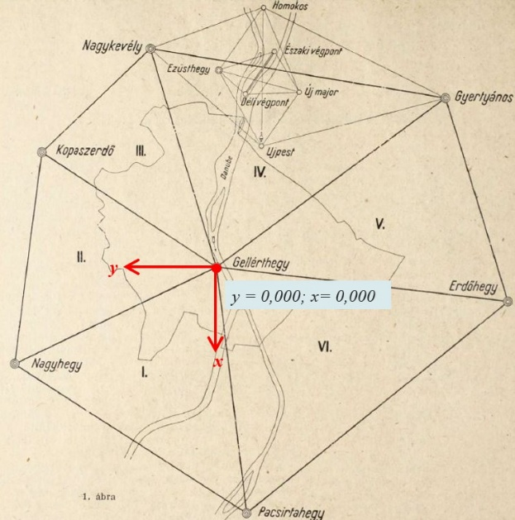
A budapesti önálló rendszer vetületének és koordináta-rendszerének is a kővel megjelölt „Gellérthegy” főpont a kezdőpontja. A pilléren külpontosan végzett méréseket a főpontra központosították.
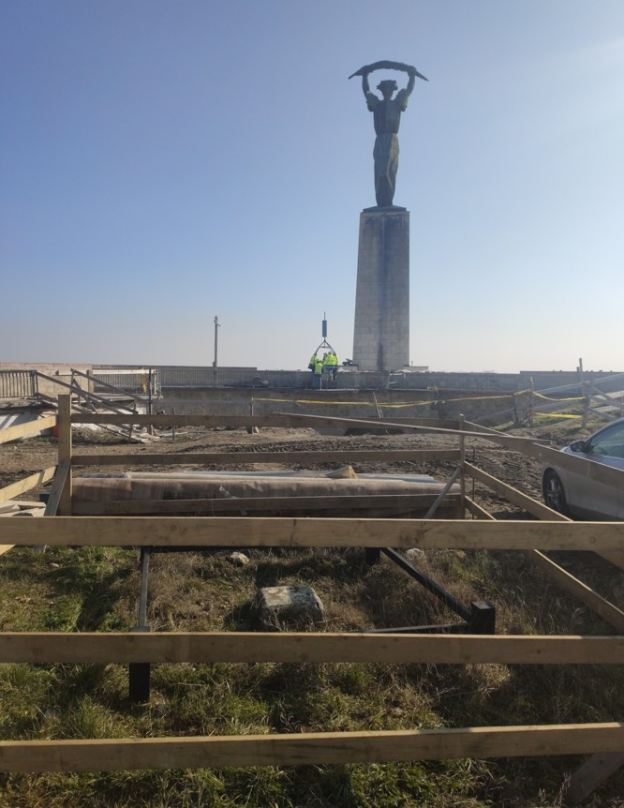
A főpont és a henger 2023 áprilisában.

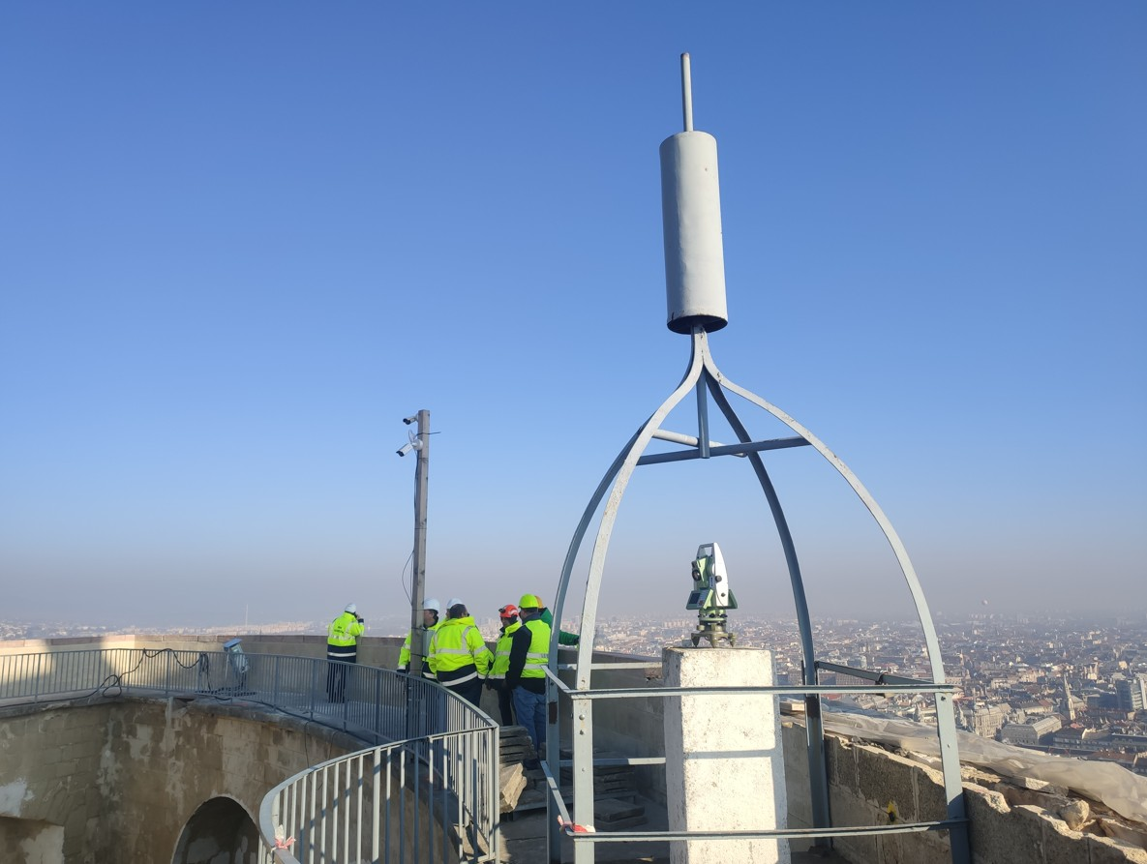
A pillér és a henger 2023 februárjában.

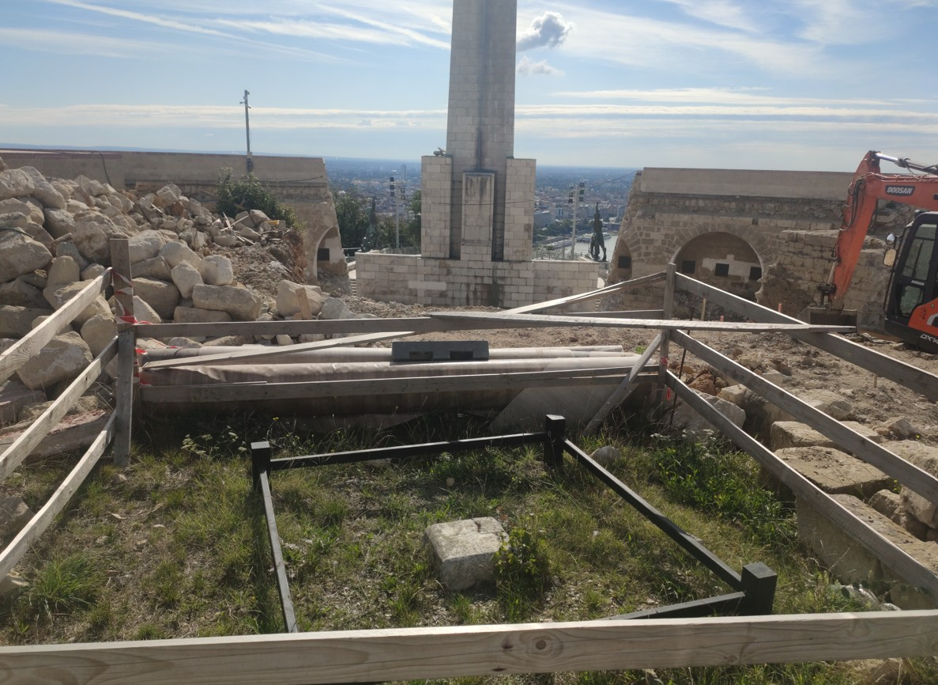
A főpont és az elbontott erődfal 2023 augusztusában.
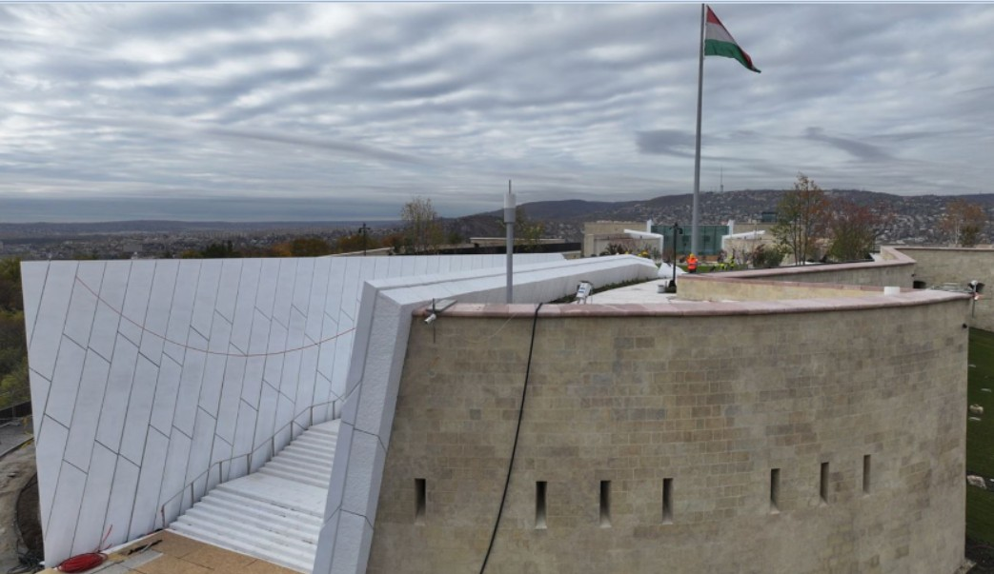
Új henger és új pillér egy 2025. októberi felvételen

Összeállította: Busics György

